**INCLUSO**

**GUATAPÈ A PIEDRA DEL PENOL MEDELLIN E COMUNA 13 VALLE DEL COCORA IN WILLYS SALENTO E FILANDIA**

**CARTAGENA E ISLA DEL ROSARIO BOGOTÀ**

MONDO

ALMA COLOMBIANA COLOMBIA

DAL 30 NOVEMBRE AL 9 DICEMBRE 2025

9 NOTTI

€3065 p.p.

TOUR DI GRUPPO CON ACCOMPAGNATORE

MEDELLIN 2 NOTTI

CON COLAZIONE E 2 PRANZI

ZONA CAFETERIA 3 NOTTI

COLAZIONE, 3 PRANZI E 1 CENA

CARTAGENA 3 NOTTI COLAZIONE E 2 PRANZI

BOGOTÀ 1 NOTTE

CON COLAZIONE E 1 PRANZO

LA QUOTA COMPRENDE

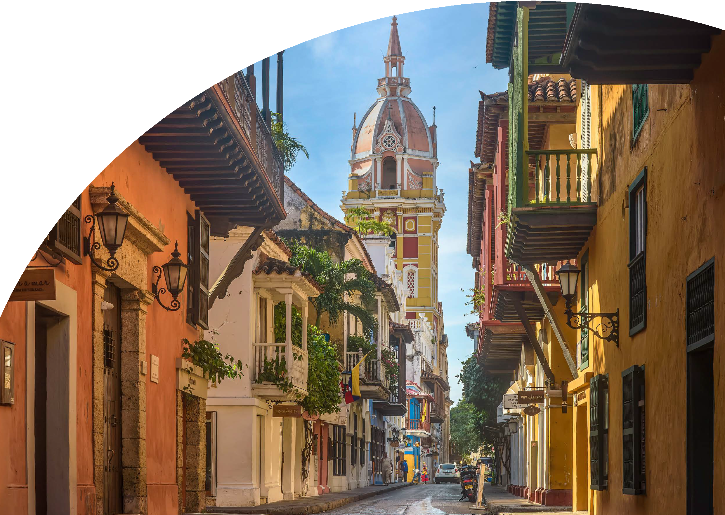

* Volo da Roma Air Europa e voli interni
* Trasferimenti Privati
* Tasse Aeroportuali
* Pasti ed Escursioni come da programma
* Assicurazione Sanitaria/annullamento
* Spese di prenotazione e kit Viaggio

LA QUOTA NON COMPRENDE

* Blocca Prezzo da 40 €
* Bevande durante i pasti
* Mance ed Extra di carattere personale



PER INFORMAZIONI

+39 06 98378037

[booking@4utravel.it](mailto:booking@4utravel.it) [www.4utravel.it](http://www.4utravel.it/)